31 de enero, 2024

**Schwarzkopf revela nueva campaña con la actriz y productora Sofia Vergara**

El experto global en cabello trabajará con Sofia Vergara para empoderar a las mujeres a contar su propia historia.

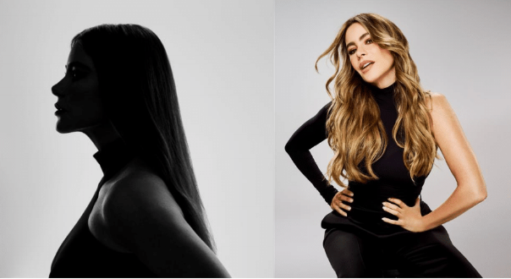

*Imagen: Cortesía Schwarzkopf*

**31 de enero 2024, Bogotá (Colombia)** - Como la autoridad indiscutible en cabello durante más de 125 años, Schwarzkopf anuncia una emocionante campaña respaldada por el poder de su nueva Embajadora Global de Marca, la actriz y productora colombiana Sofia Vergara. Schwarzkopf ha definido el 2024 como el año de las rubias, y saben que detrás del color de cabello de cada persona hay una historia de valentía, empoderamiento y confianza. Ahora la marca busca inspirar a los consumidores a contar la suya. El 4 de marzo de 2024, Schwarzkopf lanzará oficialmente su campaña, ***"¿Qué historia contarás?***", marcada por un comercial altamente visual y una exhaustiva difusión en redes sociales, con la participación de Sofía.

Como marca pionera, la historia de Schwarzkopf está definida por innovaciones. El primer Shampoo en seco, el primer shampoo líquido, la primera laca para el cabello, la primera permanente en frío, el primer producto de coloración para el hogar. Schwarzkopf combina perfectamente sus 125 años de herencia con tecnología de vanguardia, innovando para empoderar a las personas a entender y abrazar sus historias capilares únicas. Schwarzkopf es una de las únicas marcas respaldadas por una comunidad global de estilistas con los que colaboran para llevar esa experiencia profesional a sus consumidores. Liderando donde otros siguen e instando a las personas a mostrar la mejor versión de sí mismas, Schwarzkopf proporciona con orgullo las herramientas necesarias para que todos celebren su individualidad.

La campaña "¿Qué historia contarás?" de Schwarzkopf es más que un eslogan; busca inspirar a los consumidores a presentarse como realmente son y apropiarse de la historia que quieren contar al mundo. Creen que la belleza es radiante cuando tu apariencia refleja cómo te sientes por dentro, y cuando tu cabello es un espejo y lienzo para crear tu historia. Schwarzkopf empodera a sus consumidores a través del cabello para que puedan enfrentar cada momento con confianza según sus propios términos. Para dar vida a esta idea de campaña, Schwarzkopf enlistó a Sofia Vergara para ayudar a difundir este mensaje a nivel global. La asociación se anunciará a través de un comercial televisivo que se estrenará el 4 de marzo, así como colaboraciones en redes sociales, apariciones en alfombras rojas y más. Sofía es la pareja perfecta para dar vida a la misión de Schwarzkopf de crear un mensaje de campaña fuerte, con propósito, global y culturalmente relevante.

Vildan Oenpeker-Cerci, Vicepresidenta Senior de Marketing de Henkel América del Norte, comenta: *"Es absolutamente emocionante ver a Schwarzkopf alinearse con una socia como Sofía Vergara. Henkel siempre se ha comprometido a proporcionar innovaciones y fórmulas de alta calidad y no podemos pensar en una mejor persona para ayudar a difundir este mensaje a nivel mundial. Sofía encarna la marca Schwarzkopf de una manera que resuena tanto a estilistas como a consumidores. Estamos emocionados de ver las historias que contaremos gracias a esta colaboración".*

El papel de Sofía en la campaña de Schwarzkopf ayudará a mostrar la calidad premium y los efectos transformadores de usar los productos de la marca. Sofía es la personificación de los "objetivos capilares" y utilizará su plataforma para mostrar cómo los productos Schwarzkopf le dan el aspecto que desea para contar su historia de manera auténtica, sirviendo como inspiración para que otras mujeres hagan lo mismo. Cuando se le preguntó a Sofía sobre su conexión con la campaña de Schwarzkopf, dijo: *"El cabello es una forma poderosa de autoexpresión. Al estar en el centro de atención, la confianza lo es todo y el cabello juega un gran papel. Para mí, convertirme en embajadora global de la marca Schwarzkopf no se trata solo de respaldar productos capilares, se trata de colaborar con una marca que comparte mi visión de abrazar y celebrar el poder de la autoexpresión y la confianza. Ambos creemos en el poder del cabello y queremos empoderar e inspirar a otras mujeres a tomar el control de su narrativa y expresarse a través de él".*

La evolución ha sido constante a medida que la marca Schwarzkopf ha crecido a lo largo del último siglo y continuarán innovando y elevando sus productos y fórmulas para el cuidado del cabello.